MOT-CLÉ « SOUFFLE » : PRIER AVEC LE CORPS 1.071

Destinataires privilégiés :  X Les enfants (cycle : X 1, X 2, X 3, X 4).  0 L’équipe enseignante.  0 Les parents, la communauté paroissiale.  Date de la dernière mise à jour : 22/05/07  Moment de l’année : mai et juin | Champs d’action visés :  X Champ de la pédagogie.  0 Champ des relations 0 intér., 0 extér. à l'école  0 Champ de l'organisation de la vie scolaire.  X Champ de la proposition, de la célébration de foi.  Type d'activité : expression.

Idée de base :  La fiche en un coup d’oeil :  Vous désirez en savoir plus ? Lisez ces quelques commentaires :  GESTE n° 6 : Pentecôte :  - Phrase-clé : «Tous furent remplis de l’Esprit Saint»  Images-clés : « … tout à coup, vint du ciel un bruit tel que celui d’un violent coup de vent, qui remplit toute la maison où ils se tenaient. »  - Gestes : …Ton souffle m’habite !  - Les deux mains ouvertes,  s’écartent légèrement du corps…  Elles vont recevoir le souffle !  - Les deux mains remontent vers le visage  et l’effleurent comme pour inhaler l’Esprit.  - Les deux mains se placent,  l’une sur l’autre, sur le cœur  (C’est la mise au cœur.  L’Esprit est désormais en moi !)  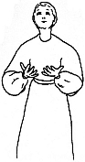  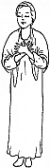  - Ombres chinoises :  En guise de rétrospective de tous les gestes appris  au cours de cette année scolaire 2006-2007 :  - Nous questionnons les élèves sur leur satisfaction.  - Nous reprenons chacun des gestes et les enchaînons.  - Nous prenons quelques photos des gestes posés.  (Prises de vue « directes » des enfants  ou à partir de la technique des ombres chinoises)  - Nous prions…  Voici un chant de louange qui peut vous y aider.  Extrait de Magnificat  mai 2006 (n° 262)  - … | 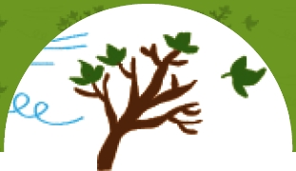  PLE 3.4, 3.7  Pour une introduction plus détaillée, lisez la  Fiche 1.048  « FEU : prier avec le corps »  Vous y trouverez également quelques modalités techniques au sujet des ombres chinoises
  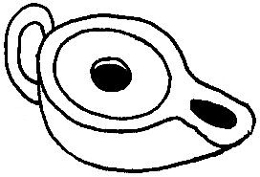 | Cette fiche s’inscrit dans le cadre du Fil Rouge de l’animation pastorale 2006/2007 consacrée à l’initiation de nos enfants à la symbolique. Elle fait référence au document « Mots-clés pour entrer dans la Bible » édité aux Editions Averbode (*)  L’expression corporelle est une porte supplémentaire vers la découverte de ce langage symbolique : les gestes proposés ici sont en lien avec le texte biblique de référence (La venue de l’Esprit-Saint) et donc, avec le thème « souffle», sixième et dernier mot-clé de l’année scolaire travaillé pour le temps de la Pentecôte.
  Notre corps peut nous aider à exprimer ce que nous comprenons, ce nous ressentons… à la lecture d’un texte biblique.
  Plus que d’un mime, vous trouverez ici une proposition d’expression corporelle qui peut devenir prière, si tel est votre choix personnel.
  Quels gestes, quels mouvements, quelles postures pour coller au symbolisme du mot-clé« souffle » ainsi qu’au récit du don de l’Esprit dans les Actes des apôtres ?
  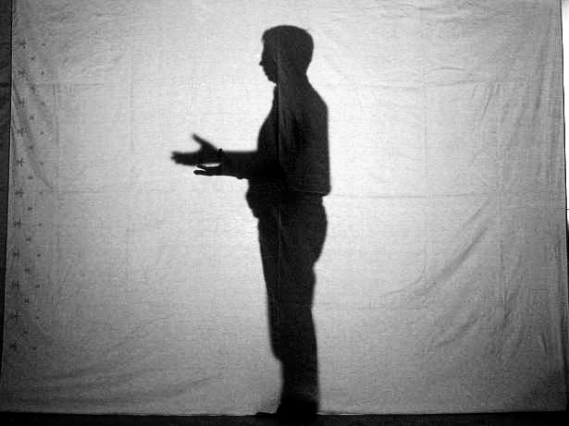 | 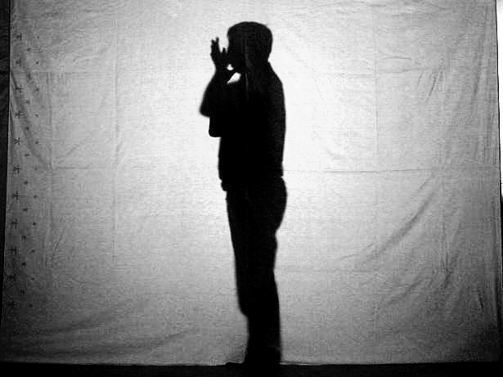 | 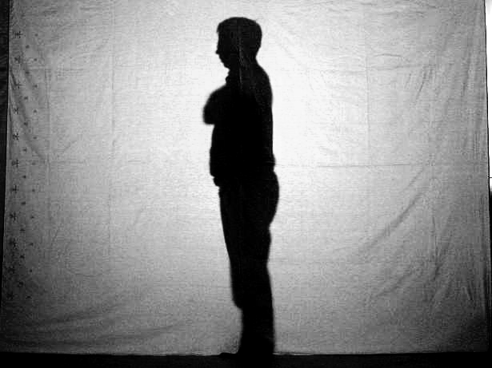
  « Dieu, ma joie,
  Tu es le souffle de ma vie,
  Tu es la source de mon chant,
  Tu es le feu qui m’a saisi »

Références bibliques :
Actes des Apôtres 2, 1-13

Références à d’autres documents :
(*) « Mots-clés pour entrer dans la Bible » Editions Averbode, BP 54, 3271 AVERBODE- tél 013 / 78 01 11

